**Arquitetura de Negócio - Traba-Lhista**

**O que contém neste documento**

1. **Descrição do objetivo da arquitetura**
2. **Descrição da motivação do negócio**
3. **Descrição da necessidade do negócio**
4. **Descrição do objetivo do negócio**
5. **Modelo de Negócio (BM Canvas)**
6. **Estratégia para a criação da Demanda**
7. **Processo de Negócio (BPMN)**
8. **Product Market Fit**
9. **Diagrama de Ishikawa**
10. **Canvas de Hipótese**
11. **Planejamento da Prova de Conceito (PoC)**
12. **Mapa de Empatia**
13. **Cenário da Análise Competitiva**
14. **Mapa Conceitual**
15. **Mapa Mental**
16. **Storyboard**
17. **Product Backlog Building (PBB)**
18. **Modelo de Projeto (PM Canvas)**
19. **Fontes (Referências)**
20. **Objetivo do documento**

O objetivo deste documento é expor o modelo de negócio pensado e elaborado durante as etapas da residência técnica em sistemas de informação (2024/01). Durante o percurso, elaboramos diversas documentações, seguindo como ponto de partida o roteiro de Inovação Tecnológica disponibilizado. Cada uma dessas documentações se complementam e tentam apresentar uma parte relevante da visão à que se propõe. A seguir, serão expostos todos os modelos utilizados.

1. **Motivação do negócio**

Diante da complexidade do ambiente organizacional cercado por interações constantes entre os colaboradores, há uma grande necessidade de promover o bem estar social para que todos consigam desempenhar suas atividades de forma segura e que favoreça a saúde de todos. De acordo com uma pesquisa realizada pela empresa de benefícios Ticket e divulgada pela Forbes [1], o ambiente saudável é o que mais retém profissionais.

A necessidade de promover um ambiente organizacional saudável entra em conflito com o aumento desenfreado nos casos de assédio e discriminação dentro das organizações. Uma cartilha divulgada pelo Ministério Público Federal [2], define assédio como“ um conjunto de comportamentos e práticas inaceitáveis, ou de ameaças de tais comportamentos e práticas, que se manifestam apenas uma vez ou repetidamente, que objetivam causar, causam ou são suscetíveis de causar danos físicos, psicológicos, sexuais ou econômicos, incluída a violência e o assédio em razão de gênero”.

Um estudo realizado pela Organização das Nações Unidas em 2022 com o objetivo de aprofundar o entendimento e reconhecimento sobre esse problema complexo mostra que 1 em cada 5 pessoas no mundo já sofreram com algum tipo de assédio ou discriminação no ambiente organizacional [3]. Se traduzindo em números reais, são mais de 740 milhões de pessoas no mundo inteiro que já passaram por pelo menos um episódio. O estudo mostra que esse número é especialmente preocupante nas Américas (34% do total).

Trazendo para o cenário nacional, uma pesquisa foi realizada em 2022 pelo CNJ (Conselho Nacional de Justiça), tendo como público-alvo os servidores do poder judiciário com o intuito de saber se os entrevistados já sofreram com algum episódio de assédio ou discriminação, e quais foram as ações frente aos acontecimentos [4]. A pesquisa mostrou que 55,7% dos respondentes revelaram ter sofrido algum episódio, onde 74% desses casos se enquadram em assédio moral. A pesquisa mostra que ao longo dos anos os casos de assédio apenas aumentaram dentro do contexto, e a maior parte dos casos ocorreram na relação supervisor/supervisionado. Além disso, foi levantado que apenas 13,9% dos servidores que passaram por alguma situação foram em frente com a denúncia. Dentre os motivos que mais influenciaram essa decisão estão o medo de sofrer represálias (48%), medo de não conseguir provar (31,4%), medo de exposição (30,8%), falta de apoio institucional (32,9%) e por achar que não iria dar em nada (49,1%). Essa mesma pesquisa foi repetida no ano de 2023, e os números foram igualmente preocupantes [5].

Um estudo realizado em 2012 indicou uma relação entre os comportamentos agressivos com alguma mudança organizacional, como a introdução de uma nova tecnologia, flexibilização de produto, downsizing, entre outros [6]. Esse mesmo estudo aponta algumas boas práticas e fatores de sucesso em futuras intervenções em casos de assédio, tendo em vista que é quase impossível atacar o problema como um todo. Algumas das recomendações são:

* A consciência e o reconhecimento do assédio moral precisam ser promovidos;
* Todas as pessoas envolvidas na intervenção deveriam participar efetivamente do processo;
* A qualidade e a efetividade do processo de implementação deveriam ser sistematicamente avaliadas;
* O comprometimento e o apoio da gerência aos objetivos e à implementação das intervenções são cruciais;
* Disseminação de informações sobre o assédio moral no trabalho, sua prevenção e gerenciamento, em diversas ocasiões e de várias formas, direcionadas a todos os integrantes da empresa, inserindo questões conceituais e procedimentos para reduzir o risco e para enfrentamento de casos e contatos dentro da empresa;

Nesta mesma direção, a ONU, com a meta de eliminar os desafios de desenvolvimento enfrentados por pessoas no Brasil e no mundo estabeleceu 17 objetivos sustentáveis a serem alcançados, os quais são divididos em subtópicos melhor especificados [7]. Dentre esses objetivos, é importante destacar os que possuem uma relação direta com o contexto de assédio e discriminação no ambiente organizacional:

* Trabalho decente e crescimento econômico: Promover o crescimento econômico, inclusivo e sustentável, o emprego pleno e produtivo e o trabalho digno para todos;
  + Promover políticas orientadas para o desenvolvimento que apoiem as atividades produtivas, geração de emprego decente, empreendedorismo, criatividade e inovação, e incentivar a formalização e o crescimento das micro, pequenas e médias empresas, inclusive por meio do acesso a serviços financeiros;
  + Até 2030, alcançar o emprego pleno e produtivo e trabalho decente para todas as mulheres e homens, inclusive para os jovens e as pessoas com deficiência, e remuneração igual para trabalho de igual valor;
  + Proteger os direitos trabalhistas e promover ambientes de trabalho seguros e protegidos para todos os trabalhadores, incluindo os trabalhadores migrantes, em particular as mulheres migrantes, e pessoas em empregos precários;
* Paz, Justiça e Instituições Eficazes: Promover sociedades pacíficas e inclusivas para o desenvolvimento sustentável, proporcionar o acesso à justiça para todos e construir instituições eficazes, responsáveis e inclusivas a todos os níveis;
  + Reduzir significativamente todas as formas de violência e as taxas de mortalidade relacionada em todos os lugares;
  + Desenvolver instituições eficazes, responsáveis e transparentes em todos os níveis;
  + Assegurar o acesso público à informação e proteger as liberdades fundamentais, em conformidade com a legislação nacional e os acordos internacionais;
  + Promover e fazer cumprir leis e políticas não discriminatórias para o desenvolvimento sustentável;

Portanto, podemos observar que, apesar da promoção do bem estar dentro do ambiente organizacional ser algo muito benéfico tanto para os colaboradores quanto para as organizações, há uma dificuldade muito grande na criação de métodos ou medidas eficazes para que isso seja garantido. A solução apresentada busca apoiar em algumas das sugestões definidas pelos estudos realizados, por meio da disseminação de informação relevante e contextualizada, provendo um canal seguro onde os colaboradores tenham confiança para tirar suas dúvidas, validar ocorrências específicas e obter apoio para denunciar os casos mais graves.

1. **Necessidade do negócio**

Atualmente, há uma necessidade muito grande da disseminação de informações relevantes e contextualizadas sobre assédio e discriminação no ambiente organizacional. Os colaboradores necessitam de um canal seguro onde possam tirar suas dúvidas e validar os ocorridos sem se preocupar se serão expostos ou irão sofrer represálias. Além disso, há também a necessidade de apoio durante todo o fluxo até chegar ao nível de denúncia. Tais garantias não são uma realidade nos dias atuais, tendo em vista a forma que grande parte das organizações tratam as denúncias, utilizando muitas das vezes canais gerenciados por uma equipe interna e até mesmo por um possível agressor, reduzindo totalmente a confiabilidade em tais ferramentas. Além disso, as informações relevantes não são atualizadas constantemente e não possuem uma contextualização para serem utilizadas em casos específicos.

1. **Objetivo do negócio**

Com esta proposta de solução, o objetivo é prover um canal seguro, de fácil utilização, que não possua vínculo com as organizações e que seja atualizado constantemente com o contexto relevante da legislação vigente e de casos reais de processos trabalhistas da base do TST. Portanto, a proposta é a utilização de um chatbot inteligente treinado com diversas bases de dados para prover o contexto, que sejam integradas com ferramentas de comunicação amplamente difundidas, como o Telegram e o Whatsapp e que passem a confiança necessária para os colaboradores, de forma que se sintam apoiados durante a utilização da ferramenta, reduzindo assim a falta de informação sobre o assunto e inibindo possíveis agressores devido a uma relação de causa e efeito, podendo ocorrer até mesmo em processos cíveis e criminais.

1. **Modelo de Negócio ( BM canvas )**

**LINK:**<https://www.canva.com/design/DAGIw8wgKRc/Fin1SCqSUS_NM2CvL2DmBg/edit?utm_content=DAGIw8wgKRc&utm_campaign=designshare&utm_medium=link2&utm_source=sharebutton>

Com a utilização desta ferramenta, o objetivo foi descrever de forma precisa o modelo de negócio a ser desenvolvido, de forma que cada espaço é reservado para um aspecto do negócio.

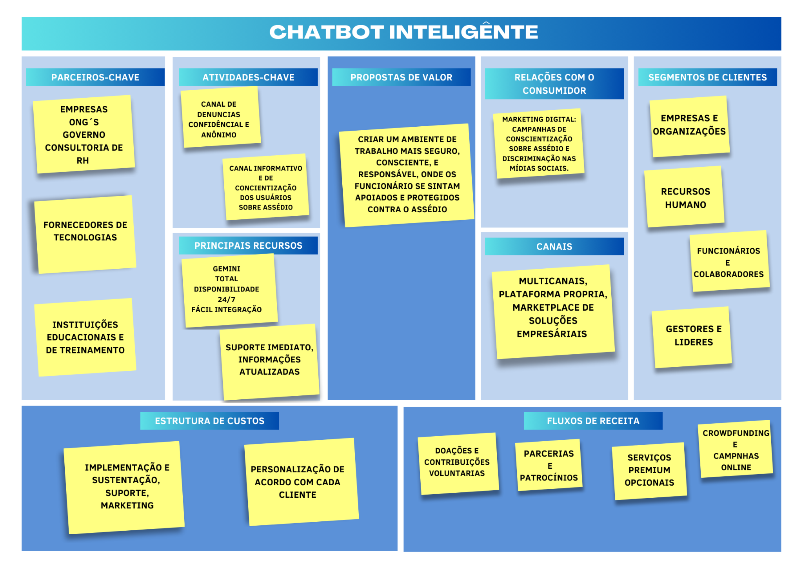

1. **Estratégia para a criação da Demanda**

**LINK:**<https://lucid.app/lucidspark/8d515ce9-1be8-4da2-9e80-f06f599eac2f/edit?viewport_loc=-4105%2C-2760%2C9948%2C4420%2C0_0&invitationId=inv_0c673e32-6d3f-466e-b68b-e156e5993a1b>

Esta ferramenta foi utilizada para definir as estratégias para criação da demanda voltada para o negócio. Como é possível ver no quadro abaixo, identificamos o nosso principal público alvo, os objetivos, as estratégias para alcançar os objetivos e as táticas e medidas para identificar quando nós atingirmos esses objetivos.

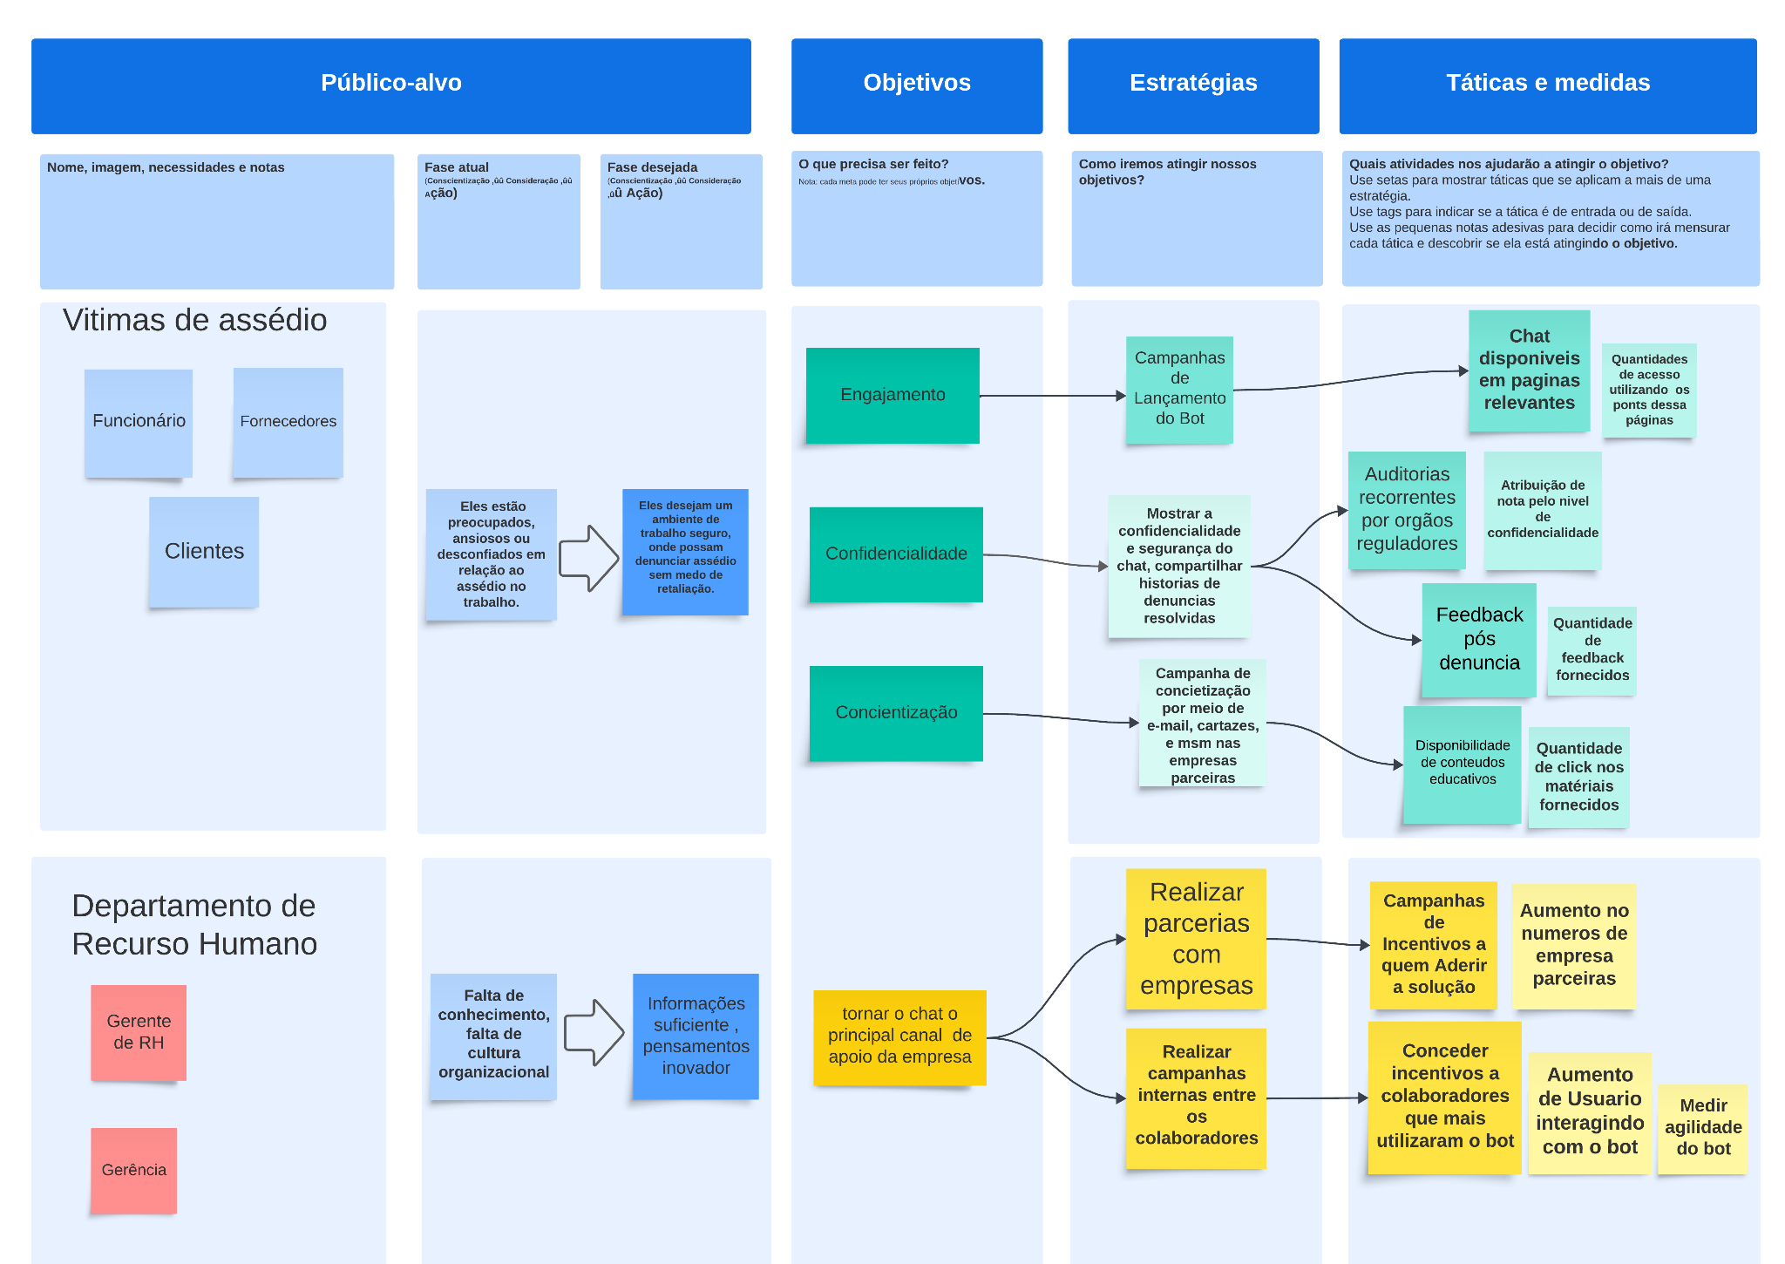

1. **Processo de Negócio (BPMN)**

**LINK:** [Diagrama BPMN - Chat Inteligente.pdf](https://drive.google.com/file/d/1e9_5tZB15bKANCbgAM2RjZmtabaHlFW8/view)

Nesta etapa, foram realizados os mapeamentos dos processos pertinentes à solução proposta. A princípio, foram identificados os fluxos principais de obtenção de informações e denúncias, envio de mensagens pró-ativas, avaliação de experiência de uso, doação de recursos financeiros e fluxos de marketing relacionados à divulgação da ferramenta.

* **Interação de um colaborador com o chatbot  
    
  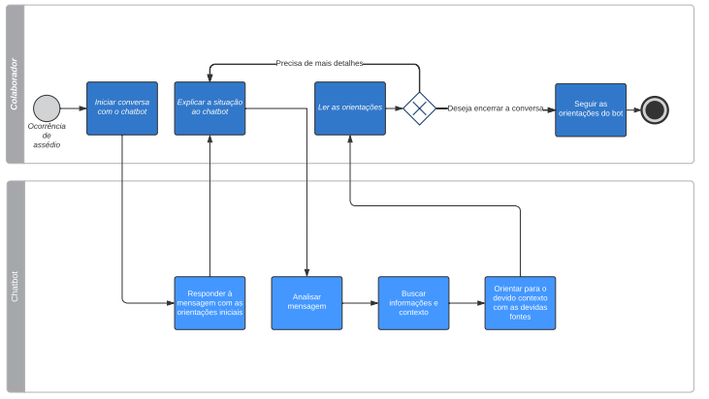**
* **Envio de mensagens pró-ativas  
    
  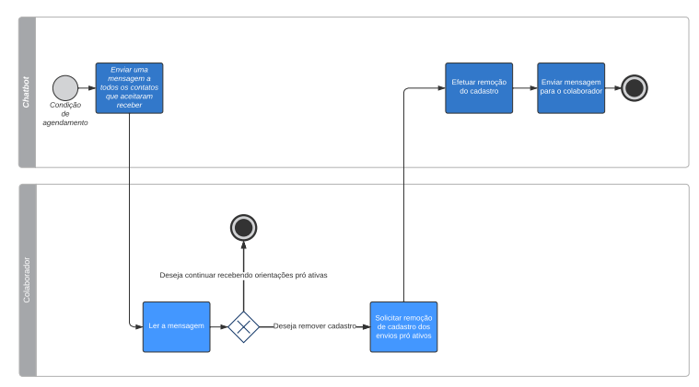**
* **Avaliação de interação com o chatbot  
    
  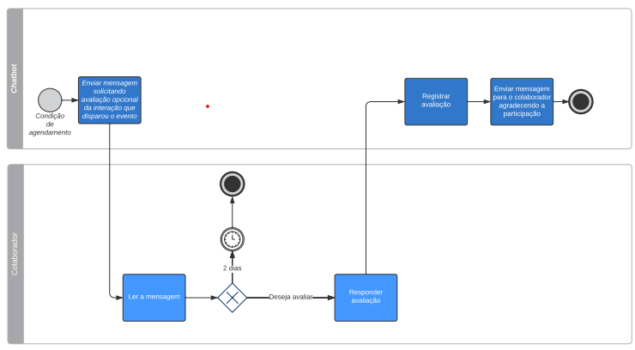**
* **Doação de recursos financeiros  
    
  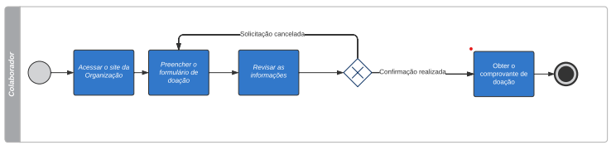**
* **Divulgação da ferramenta  
    
  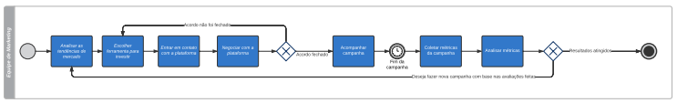**

1. **Product Market Fit**

**LINK:** [Product_market fit canvas.pdf](https://drive.google.com/file/d/1iKUYoWKUox3SBTMjYexyWo0J5iwMcFGN/view)

Com este quadro, realizamos o estudo de viabilidade do produto oferecido no mercado alvo. O lado está ligado ao lado direito de acordo com os conceitos. Por exemplo, ao lado esquerdo temos as características e trabalhos a serem feitos, enquanto do lado direito temos as alternativas existentes hoje.

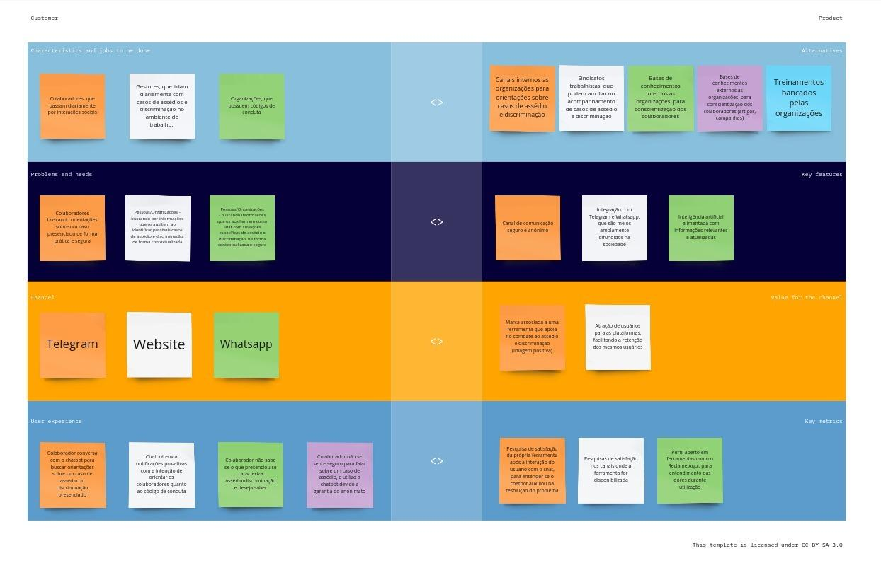

1. **Diagrama de Ishikawa**

**LINK:** [Entregas](https://drive.google.com/drive/folders/1MB9epPMmEEPkmILLshPNuU-4RCwgvYSm)

O diagrama de Ishikawa, ou diagrama de causa e efeito, nos ajudou no inicio, nas primeiras semanas, a identificar e organizar as causas potenciais do nosso problema. No contexto organizacional de assédio e discriminação, ele ajudou a visualizar fatores como tecnologia, processos, pessoas e políticas que podem influenciar a eficácia da nossa potencial solução, facilitando a identificação de áreas de melhoria.

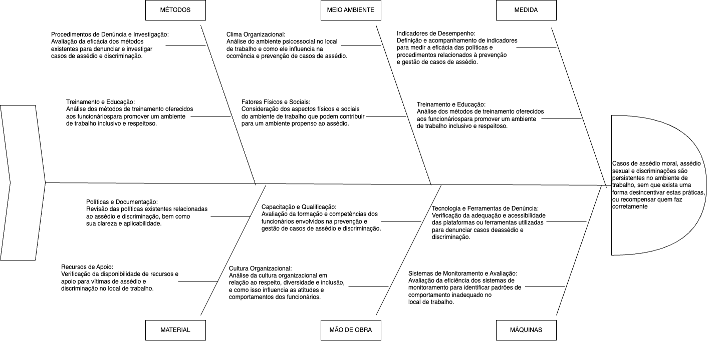

1. **Canvas de Hipótese**

**LINK:** [Semana 10 - Custumer Development (parte l)](https://drive.google.com/drive/folders/1eGfWHyM-9kkJm-rMK_1APYxkXeNlg3iY)

O Canvas de Hipóteses é uma ferramenta que nos ajudou a validar as principais suposições sobre o desenvolvimento do chatbot para assédio e discriminação no ambiente de trabalho. Ele ajudou a definir e testar hipóteses sobre as necessidades dos usuários, a eficácia das funcionalidades do chatbot, e a viabilidade tecnológica e operacional, garantindo que o desenvolvimento fosse baseado em dados reais e feedback contínuo.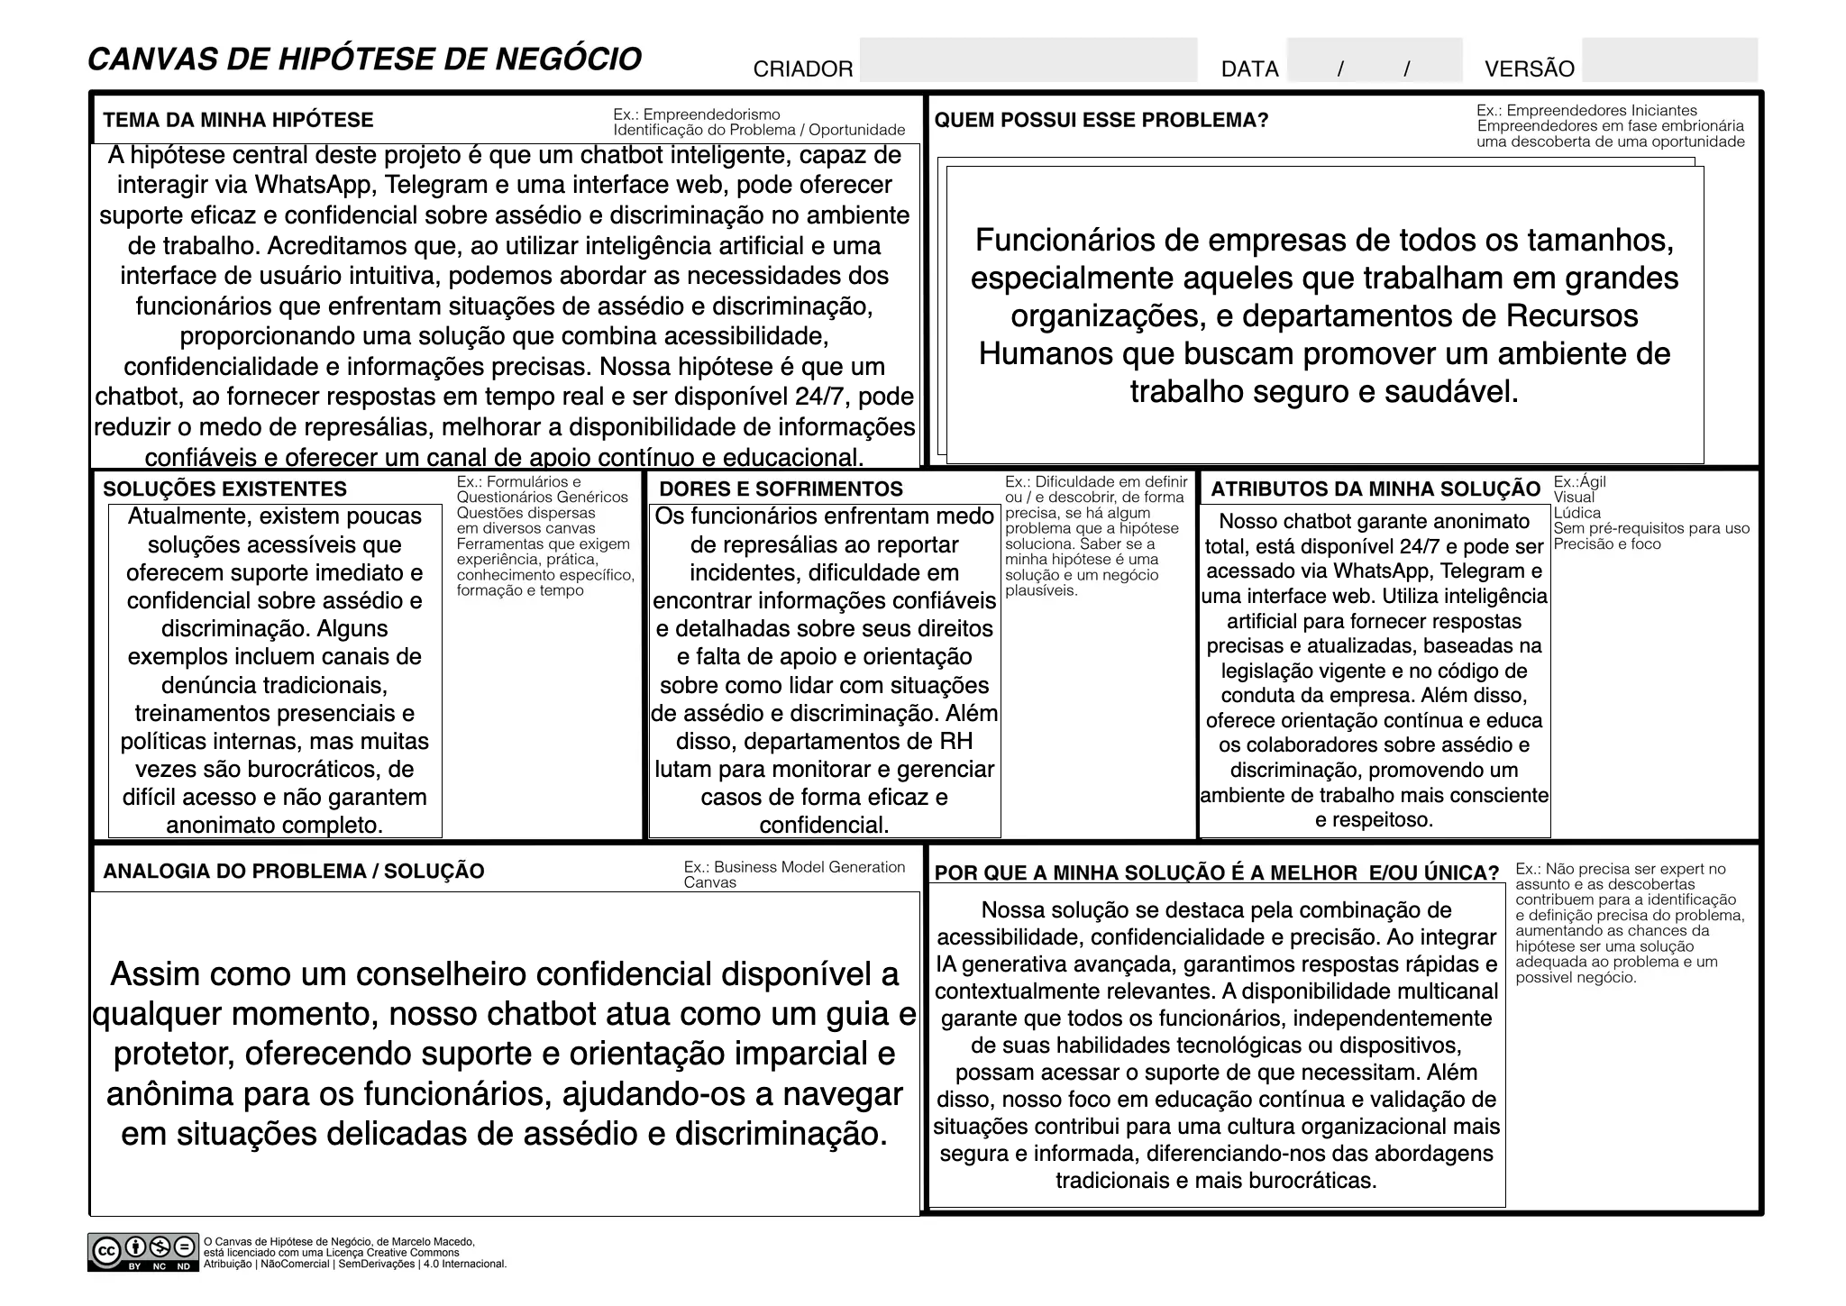

1. **Planejamento da Prova de Conceito**

**LINK:** [Planejamento da PoC - Chatbot -version - 2](https://docs.google.com/document/d/1oEwcbxUFghY8gDzCf_dZT30Vvvr3Xtk9Jitsf2_HUJ4/edit)

A PoC (Prova de Conceito) foi desenvolvida para demonstrar a viabilidade de um chatbot inteligente capaz de fornecer informações e suporte sobre assédio e discriminação no ambiente de trabalho. Utilizando IA generativa, o chatbot oferece uma interface amigável e acessível via WhatsApp e Telegram, garantindo anonimato e segurança para os usuários. A PoC valida a eficácia do chatbot em identificar, orientar e responder a situações de assédio, integrando-se com canais de denúncia oficiais e cumprindo regulamentações de proteção de dados.

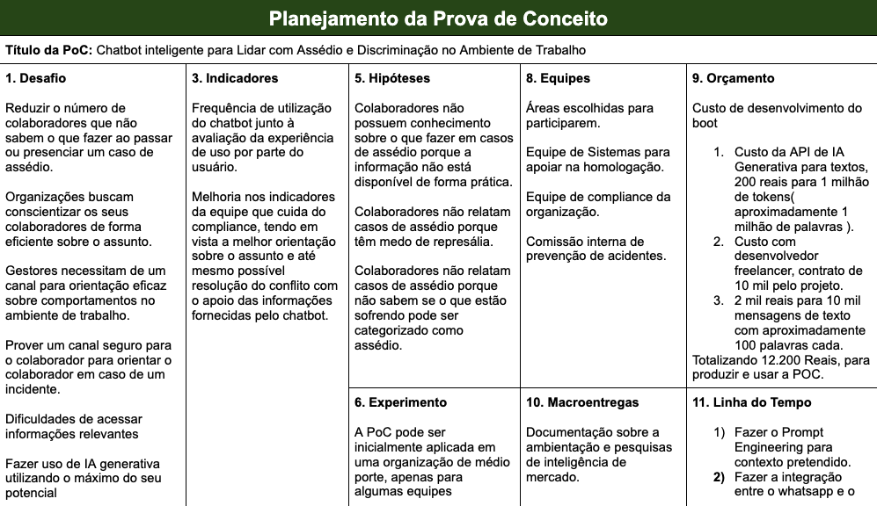

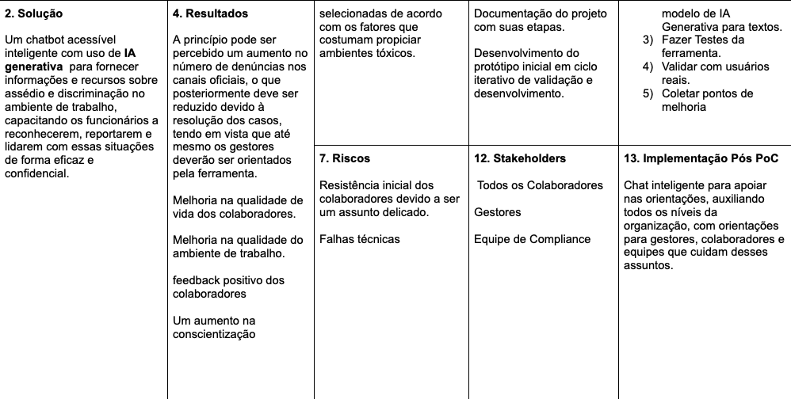

1. **Mapa de Empatia**

**LINK:** [Semana 10 - Custumer Development (parte l)](https://drive.google.com/drive/folders/1eGfWHyM-9kkJm-rMK_1APYxkXeNlg3iY)

O mapa de empatia ajudou a entender profundamente as necessidades, dores e desejos dos usuários, fornecendo insights valiosos para a aplicação do design thinking. Ele facilitou a definição clara do público-alvo, garantindo que o chatbot abordasse diretamente as preocupações e problemas das vítimas de assédio e discriminação no ambiente de trabalho, resultando em uma solução mais humana e eficaz.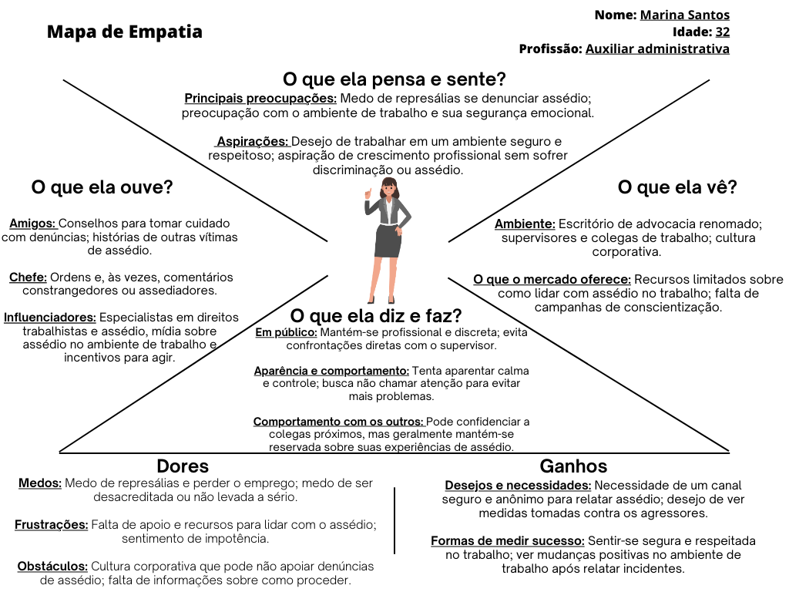

1. **Análise competitiva**

**LINK:** [ANÁLISE COMPETITIVA - CHATBOT.docx](https://docs.google.com/document/d/1w_TB7d4p2DC-6QtquB0IY38tGa_RLfg8/edit#heading=h.gjdgxs)

Nesta etapa foi realizado um estudo sobre a viabilidade da ferramenta com base no estado atual do mercado e dos concorrentes. Além disso, também foi feita uma análise SWOT, tanto da nossa solução quanto de 3 outras soluções encontradas durante nossos estudos.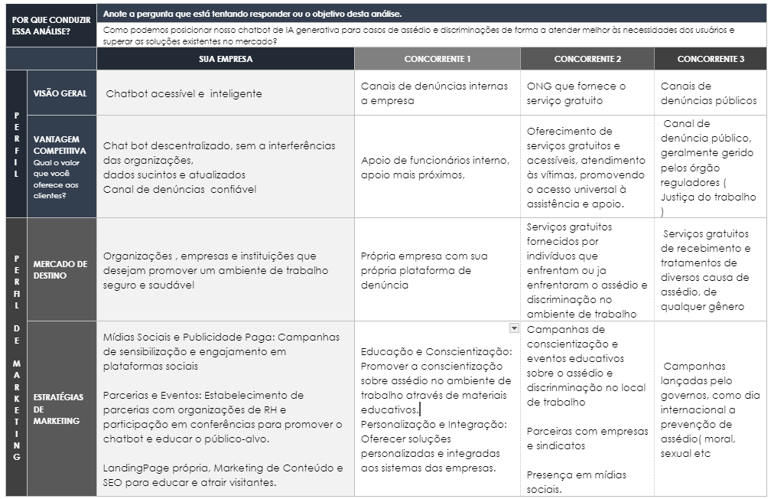

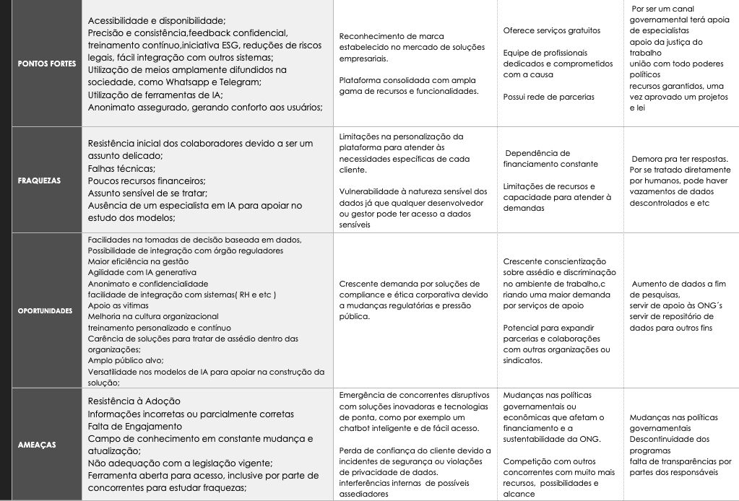

1. **Mapa Conceitual**

**LINK:** [Ajustes](https://drive.google.com/drive/folders/1HwZcAgQ3x2Z-f-6f_LJUbabxptnttVZh)

O mapa conceitual apresenta uma estrutura hierárquica que interliga conceitos fundamentais do chatbot de assédio e discriminação, destacando as relações entre as funcionalidades principais, tecnologias, usuários e regras de negócio. Ele facilita a compreensão de como os componentes do sistema se interconectam e se influenciam, fornecendo uma visão clara das interações entre as partes técnicas e operacionais, e ressaltando a importância da conformidade com regulamentações e a aplicação de inteligência artificial para garantir um atendimento eficaz e seguro.

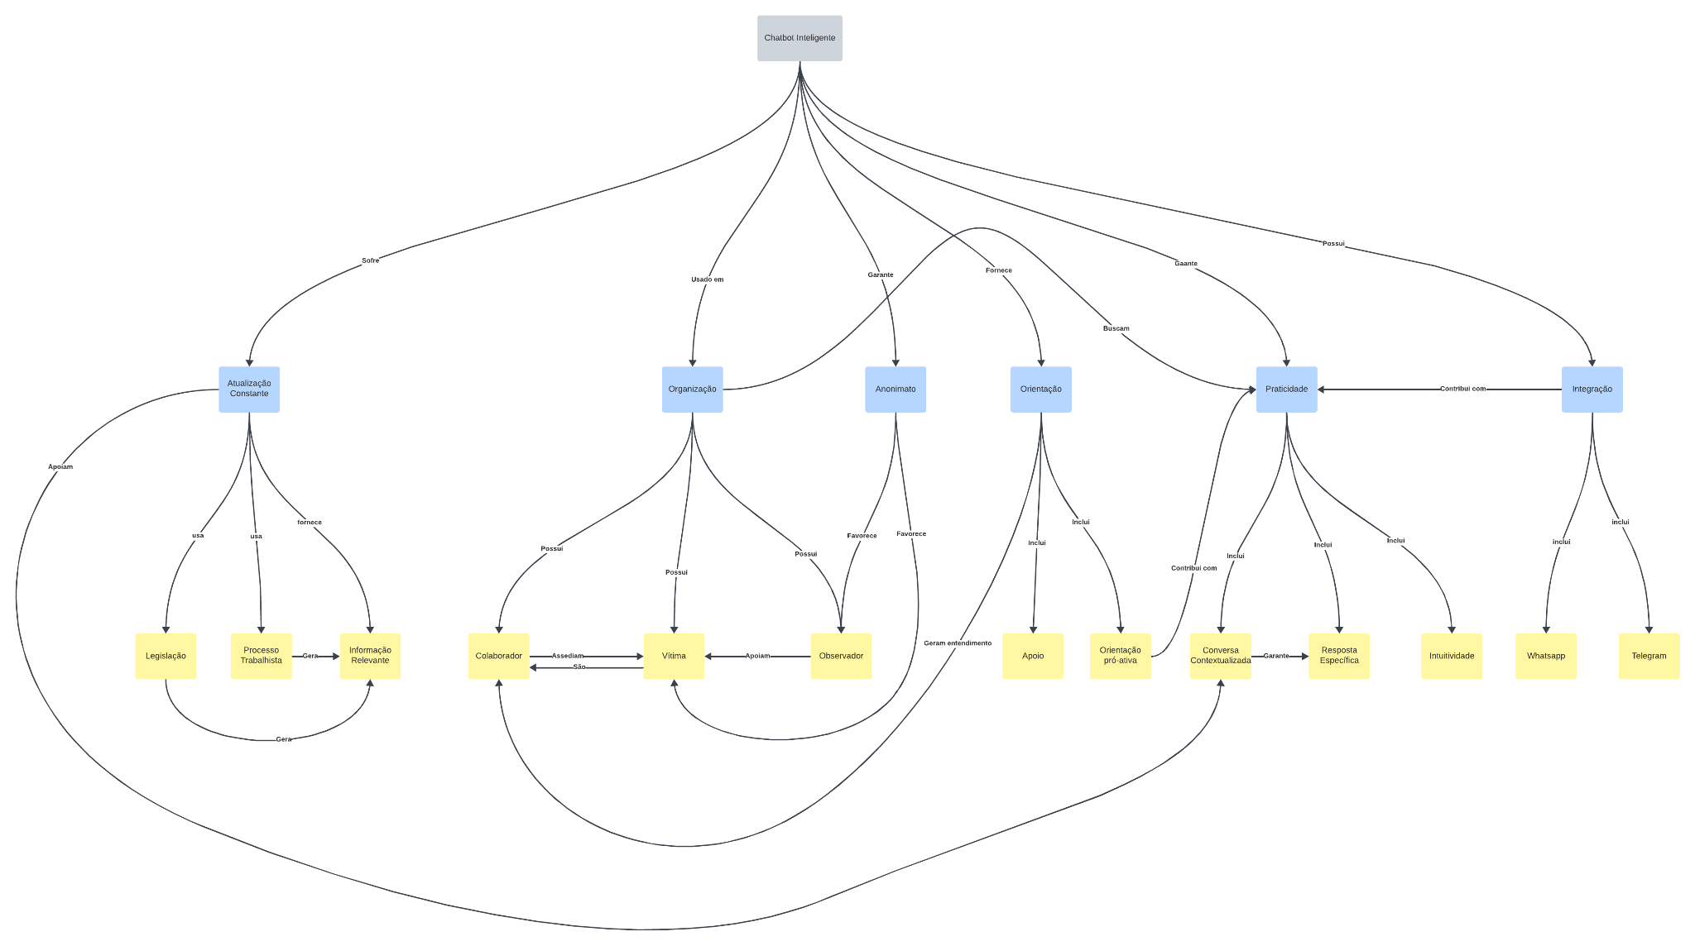

1. **Mapa Mental**

**LINK:** [Ajustes](https://drive.google.com/drive/folders/1HwZcAgQ3x2Z-f-6f_LJUbabxptnttVZh)

O mapa mental organiza visualmente as ideias principais e secundárias do desenvolvimento do chatbot para assédio e discriminação no ambiente de trabalho, centralizando o objetivo principal do chatbot e ramificando para funcionalidades como denúncia, interação por texto e voz, emissão de relatórios e anexação de documentos. Inclui as tecnologias usadas, como IA generativa e integração com WhatsApp e Telegram, e identifica os diferentes usuários, como funcionários e departamentos de RH. Também aborda requisitos funcionais e não-funcionais, como disponibilidade, acessibilidade e segurança, além das regras de negócio que garantem a conformidade e a eficácia do sistema.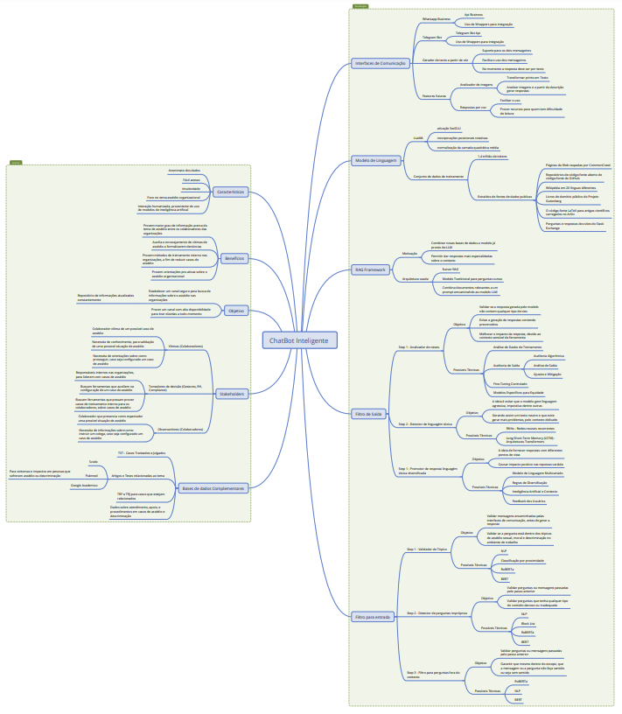

1. **Storyboard**

**LINK:** [Entregas](https://drive.google.com/drive/folders/1zXGl5Kz8mVVasyyhFb5cgTICRdrZdzdu)

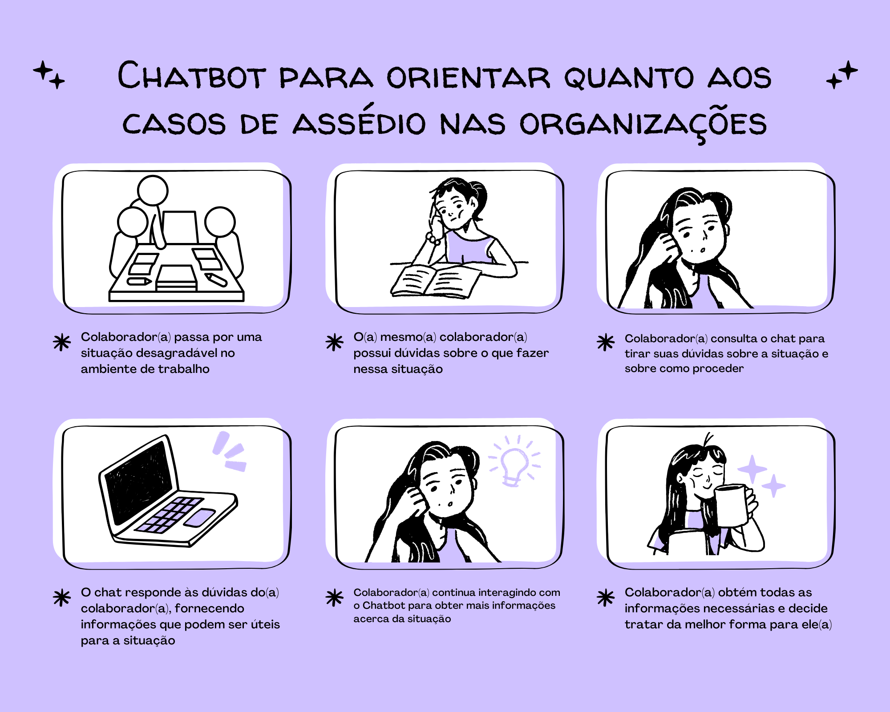

1. **Product Backlog Building**

**LINK:** [PBB - Chatbot inteligente.pptx](https://docs.google.com/presentation/d/14g0QcChsoiVjMczOUtQXsw2PkULGnXo7/edit#slide=id.p2)

Esta etapa foi voltada mais para o produto. Entretanto, diz muito sobre o negócio, pois considera os papéis das pessoas afetadas para extrair features importantes com base no funcionamento atual.

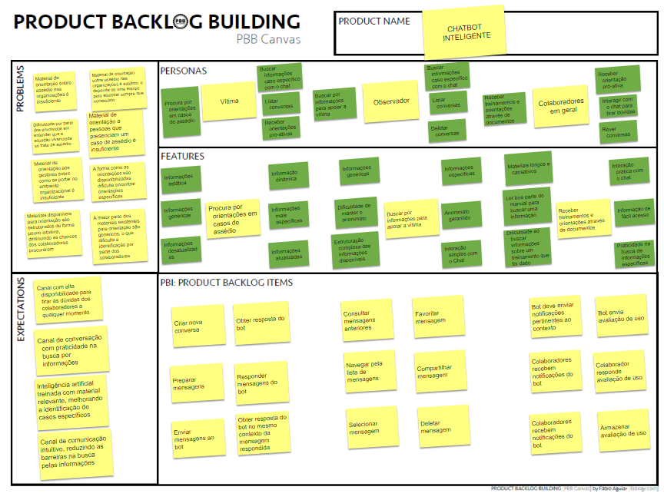

1. **Modelo de Projeto ( PM Canvas )**

**LINK:** [PM CANVAS - Chatbot para apoiar no combate ao assédio e discriminação no ambiente de trabalho.pptx](https://docs.google.com/presentation/d/1jXtIY9Za6eKG3SvmWBiuvl04bZ9u9A5h/edit#slide=id.p1)

Por fim, esta ferramenta foi utilizada para termos uma visão do produto e um pouco dessa visão atrelada ao negócio.

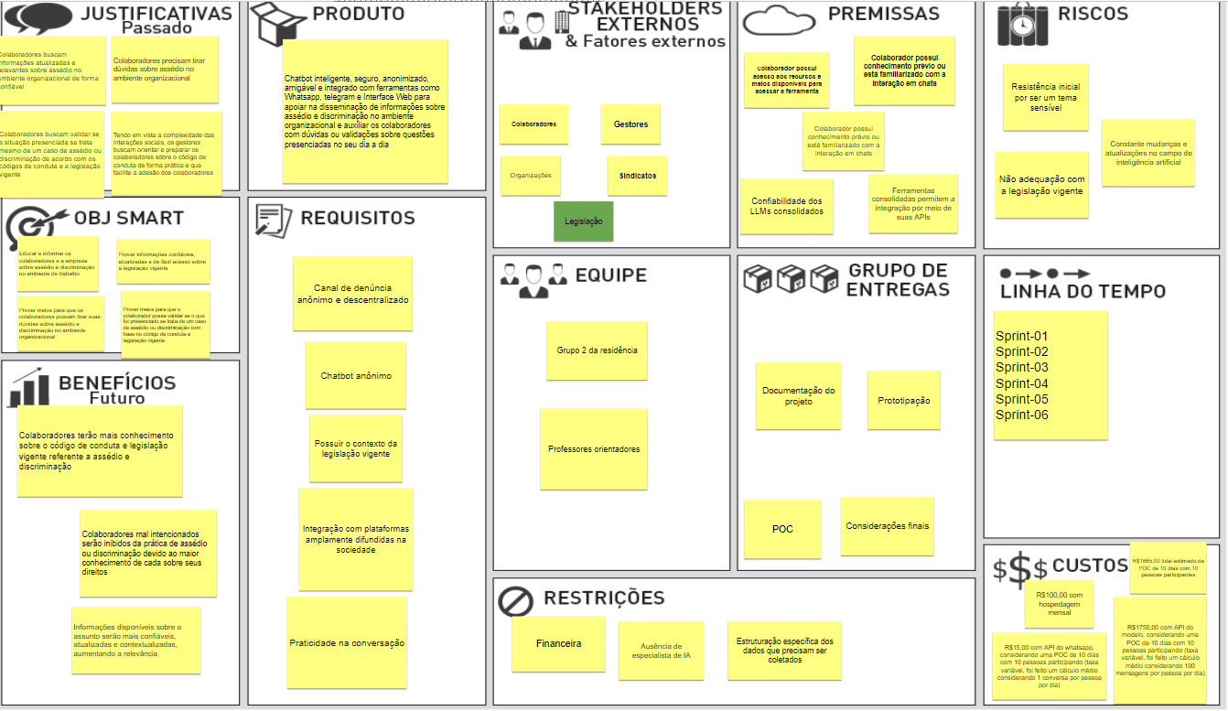

1. **Fontes (Referências)**

**[1] - Ambiente de trabalho saudável engaja e retém profissionais** (<https://forbes.com.br/carreira/2023/06/ambiente-de-trabalho-saudavel-engaja-e-retem-profissionais-60/>);

**[2] - Cartilha sobre assédio moral, sexual e discriminação** ([Cartilha-assedio-moral-sexual-e-discriminacao (mpf.mp.br)](https://www.mpf.mp.br/portal/o-mpf/ouvidoria-mpf/Cartilha-assedio-moral-sexual-e-discriminacao));

**[3] - ONU: More than 1 in 5 worldwide suffering from violence at work: ILO** (<https://news.un.org/en/story/2022/12/1131372>);  
**[4] - CNJ, Pesquisa Naciona 1: Assédio e discriminação no âmbito do poder judiciário** (<https://www.cnj.jus.br/wp-content/uploads/2022/02/pesquisa-assedio-e-discriminacao-1.pdf>);

**[5] - CNJ, Pesquisa Naciona 2: Assédio e discriminação no âmbito do poder judiciário** (<https://www.cnj.jus.br/wp-content/uploads/2023/05/relatorio-2a-pesquisa-assedio-poder-judiciario-020523.pdf>);

**[6] - GLINA (2012) Intervenções em assédio moral no trabalho: uma revisão da literatura** (<https://doi.org/10.1590/S0303-76572012000200008>);

**[7] - Objetivos de Desenvolvimento Sustentável ONU** (<https://brasil.un.org/pt-br/sdgs>);